ДОКЛАД НА КОМИСИЯТА ДО СЪВЕТА И ЕВРОПЕЙСКИЯ ПАРЛАМЕНТ
Четвърти доклад относно наблюдението на развитието на железопътния пазар
СЪДЪРЖАНИЕ
1. Развитие на вътрешния пазар на железопътните услуги 5
1.1. Цели на Бялата книга относно транспорта (2011 г.) 5
1.2. Пазарът на пътническите железопътни превози днес 6
1.3. Развитие на пазара на железопътните пътнически превози 9
1.4. Пазарът на железопътните товарни превози днес 11
1.5. Развитие на пазара на железопътни товарни превози 12
2. Развитие на вътрешния пазар на услугите, предоставяни на железопътните предприятия 14
2.1. Гари 14
2.1.1. Гари в Европейския съюз 14
2.1.2. Собственост и управление 15
2.1.3. Достъп на железопътните предприятия до гарови съоръжения 17
2.1.4. Качество на услугите в гарите (включително достъпност за лица с намалена подвижност) 17
2.2. Товарни терминали, разпределителни гари и складови съоръжения 19
2.3. Съоръжения за поддръжка 22
2.4. Други съоръжения: за достъп до пристанища, със спомагателни функции и за зареждане с горива 23
3. Рамкови условия 25
3.1. Облагане с такси за ползването на инфраструктурата 25
3.1.1. Такси за ползване на инфраструктурата за услуги за товарни превози 25
3.1.2. Такси за ползване на инфраструктурата за междуградски (intercity) пътнически превози 27
3.1.3. Такси за ползване на инфраструктурата за крайградски услуги 29
3.1.4. Такси за ползване на инфраструктурата — общо класиране 29
3.2. Разпределяне на капацитета 30
3.3. Инвестиции в инфраструктурата 33
3.4. Тенденции при цените 34
Приложенията към настоящия доклад се намират в работен документ на службите SWD(2014) 186
ВЪВЕДЕНИЕ
Съгласно член 15, параграф 4 от Директива 2012/34/ЕС на Европейския парламент и на Съвета от 21 ноември 2012 г. за създаване на единно европейско железопътно пространство (преработен текст) Комисията трябва да докладва веднъж на всеки две години на Европейския парламент и на Съвета относно:
а) развитието на вътрешния пазар на железопътни услуги; и
б) услуги, предоставяни на железопътните предприятия (приложение II към Директива 2012/34/ЕС);
в) рамковите условия;
г) състоянието на железопътната мрежа на Съюза;
д) използването на правата на достъп;
е) пречки за по-ефективни железопътни услуги;
ж) ограниченията на инфраструктурата;
з) необходимостта от законодателство.
Съгласно член 15, параграф 3 от Директива 2012/34/ЕС Комисията трябва да осъществява мониторинг на „използването на мрежи“ и на „развитието на рамковите условия в железопътния сектор“, по-специално по отношение на:
- налагането на такси за ползването на инфраструктурата;
- разпределянето на капацитета,
- инвестициите в инфраструктурата,
- тенденциите в цените,
- качеството на железопътните транспортни услуги,
- железопътните транспортни услуги, обхванати от договори за обществени услуги,
- лицензирането,
- степента на отваряне на пазара,
- хармонизация между държавите членки,
- тенденциите в заетостта и свързаните с това социални условия.
Директива 2012/34/EС разшири обхвата на редовното докладване от страна на Комисията в сравнение с предишната директива, който сега включва развитието на вътрешния пазар на съоръженията за предоставяне на услуги и рамковите условия като инвестиции в инфраструктурата, тенденциите в цените, качеството на услугите, задълженията за предоставяне на обществени услуги (ЗПОУ) и тенденциите в заетостта и свързаните с това социални условия, представени за първи път в доклада относно Схемата за наблюдение на железопътния пазар (СНЖП). Предишните задължения на Комисията за наблюдение и докладване са по Директива 91/440/ЕИО, изменена с директиви 2001/12/ЕО и 2004/51/ЕО, и изпълнявани съгласно Регламент (ЕО) № 91/2003 относно статистиката за железопътния транспорт.
Настоящият доклад е четвъртият доклад относно развитието на железопътния пазар и е придружен от работен документ на службите на Комисията SWD(2014) 186, който съдържа всички приложения, в които са представени повечето данни в подкрепа на оценките. Предишните доклади бяха публикувани през 2007 г., 2009 г. и 2012 г. и бяха систематично придружавани от работни документи на службите на Комисията, които съдържат статистическите приложения.
Данните за настоящия доклад са събрани главно от държавите членки чрез въпросници („въпросници по СНЖП“, изпратени през 2011 г. и 2012 г.) и от Евростат, но са допълнени с други източници като проучване на Евробарометър (за качеството на услугите), обществено достъпна информация за таксите за железопътните услуги, годишни финансови отчети, данни от доклада за държавните помощи или данни, предоставени от конкретни заинтересовани лица (например UIC, UNIFE…). Събирането на данни в някои от наскоро добавените области като вътрешния пазар на железопътните услуги все още се обсъжда в контекста на акта за изпълнение на СНЖП, поради което докладването в тези области все още е фрагментарно.

1. Развитие на вътрешния пазар на железопътните услуги

1.1. Цели на Бялата книга относно транспорта (2011 г.)
В Бялата книга относно транспорта (2011 г.) се препоръчва:
- до 2030 г. 30 % от товарите в автомобилния транспорт на разстояние над 300 км следва да се прехвърлят към железопътния или водния транспорт,
- до 2050 г. 50 % от товарите в автомобилния транспорт на разстояние над 300 км следва да се прехвърлят на железопътния или водния транспорт,
- до 2050 г. по-голямата част от пътническия транспорт на средни разстояния следва да се осъществява по релсов път.
КЛЕТКА 1. МЕРНИ ЕДИНИЦИ В ЖЕЛЕЗОПЪТНИЯ ТРАНСПОРТ
Пътническият транспорт се изчислява основно по формулата брой пътниици x км, резултатът от която се нарича пътникокилометри или пкм. Влаккилометър се отнася за разстоянието, което реално е изминато от влака.
Влак по маршрута Париж—Брюксел, превозващ 500 пътници на разстояние от 300 км, ще генерира 150 000 пътникокилометри или 300 влаккилометри.
Товарният транспорт се изчислява по формулата тонове x км, резултатът от която се нарича тон-километър или т-км.

1.2. Пазарът на пътническите железопътни превози днес
Съгласно експресно проучване на Евробарометър, проведено през 2013 г. с около 28 000 участници на възраст над 15 години, само 12 % от европейците редовно използват влакове (14 % за крайградските влакове): 6 % от европейците използват влак поне веднъж на седмица, а 6 % от тях използват влак „няколко пъти в месеца“, но 32 % от тях никога не използват влак, въпреки че 83 % от европейците живеят на разстояние до 30 минути от железопътна гара (вж. графика 14а).
Графика 1. Честота на използване на железопътния транспорт през 2013 г. — национални, регионални и международни влакове
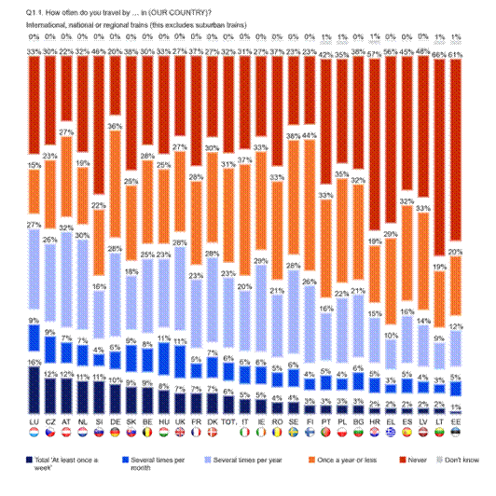
Легенда: тъмносиньо — общо „поне веднъж седмично“, синьо — няколко пъти месечно, светлосиньо — няколко пъти годишно, оранжево — веднъж годишно или по-рядко, кафяво — никога
Източник: Експресно проучване на Евробарометър № 382a относно удовлетвореността на европейците от железопътните услуги — приложение 2 към Работен документ на службите SWD(2014) 186
Интересно е да се отбележи, че разликата между групата на лицата, които много често използват влакове (14 %), и тези, които не използват влакове (53 %), е много по-голяма за крайградските влакове отколкото за конвенционалните влакове. Групата на лицата, които често използват влакове, е съставена главно от младежи и млади редовно пътуващи лица, докато групата на лицата, които не използват влакове, е съставена основно от интервюирани лица на възраст над 55 години (39 % никога не са използвали крайградски влак).
Графика 2. Честота на използване на железопътния транспорт през 2013 г. — крайградски влакове
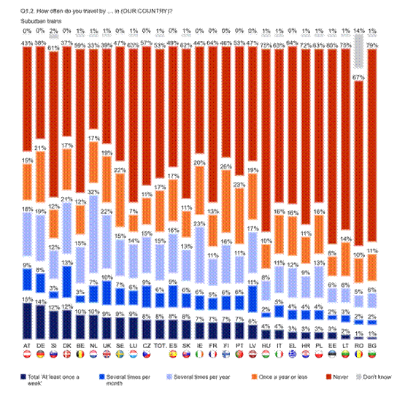
Източник: Експресно проучване на Евробарометър № 382a относно удовлетвореността на европейците от железопътните услуги — приложение 2 към Работен документ на службите SWD(2014) 186

В голяма степен железопътните услуги са вътрешни услуги, които представляват 94 % от всички пътникокилометри в ЕС. Международните услуги представляват само 6 % от всички пътникокилометри, но те са важни в Люксембург (30 %), Австрия (15 %), Белгия (13 %), Франция и Латвия (и в двете с по 11 %).
Източник: Евростат
Източник: Въпросници на държавите членки, оценки въз основа на годишни доклади,UIC и Steer Davies Gleave (проучване относно четвъртия железопътен пакет); данните за ЕС и ЕИО (включително Норвегия) са идентични — приложение 5а към Работен документ на службите на Комисията SWD(2014) 186
По отношение на пазарните сегменти половината от европейските железопътни пътувания могат да бъдат отнесени към услугите за регионални и крайградски превози, а другата половина — към услугите за превози на дълги разстояния / междуградски (intercity) или високоскоростни превози (27 % от всички пътникокилометри през 2011 г.). Има съществени различия между държавите членки: в Обединеното кралство например преобладават превозите на работещи пътуващи лица, а във Франция благодарение на влаковете от тип TGV — превозите на дълги разстояния.
Източник: Въпросници по СНЖТ и оценки (източници: набори от данни на UIC, Amadeus, годишни доклади на железопътните предприятия Caminhos-de-Ferro Portugueses (CP), Ente Ferrovie dello Stato (FS) и Red Nacionale de los Ferrocarriles Españoles (RENFE), допускания от Бялата книга относно транспорта) — няма налични данни за Литва, Латвия и Естония
Високоскоростните влакове доминират почти изцяло на пазара на превозите на дълги разстояния в някои държави членки: през 2011 г. във Франция и Испания съответно 58 % и 49 % от общите пътникокилометри са изминати с високоскоростни влакове.
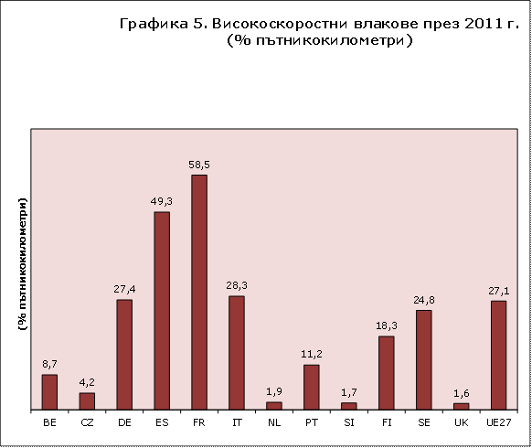
Източник: EU transport in figures, Statistical pocketbook (Транспортът в ЕС в цифри, статистически наръчник), 2013 г., където се цитира UIC — приложение 5б към Работен документ на службите SWD(2014) 186 — в тази графика високоскоростният железопътен транспорт обхваща всички превози с високоскоростен подвижен състав (включително накланящи се влакове, които могат да се движат с 200 км/ч). Той не изисква непременно високоскоростна инфраструктура.
КЛЕТКА 2. СЕГМЕНТИ НА ЖЕЛЕЗОПЪТНИЯ ПАЗАР
Услугите за превози с високоскоростни влакове (например влакове от тип TGV, ICE и др.) и услугите за превози с конвенционални влакове на дълги разстояния (например Intercity), за които често (но не винаги) се изисква резервиране на място, се конкурират предимно с въздушния транспорт и донякъде — с леките автомобили и междуградските автобуси. Високоскоростните влакове се движат (почти винаги) по специализирана инфраструктура и по принцип спират само в значими градски агломерации, като от 1990 г. насам общата дължина на високоскоростните железопътни линии се увеличи шесткратно (от 1 024 км на 6 872 км през 2009 г.).
Услугите за железопътни превози на средни разстояния/регионални железопътни превози (например Inter-Regio) и услугите за железопътни крайградски превози/превози за работещи пътуващи лица (например RER, S-Bahn, Cercanias и др.) се конкурират предимно с леките автомобили и за тях не се изисква резервиране на място. Крайградските железопътни услуги/железопътните услуги за работещи пътуващи лица често са свързани с мрежите на метрото. Тези превози се осъществяват почти изцяло със субсидии и по договори за обществени услуги, като се спира на голям брой гари. За крайградските железопътни превози много често се изисква голяма честота (например влак на всеки 5—15 минути).

1.3. Развитие на пазара на железопътните пътнически превози
Както е показано на графика 6, модалният дял на железопътния транспорт се увеличава от 2003 г. насам.
Въпреки известния напредък делът на железопътните превози в ЕС остава скромен в сравнение с другите видове транспорт като автомобилния и въздушния. Модалният дял на железопътния транспорт през 2011 г. остава 6,2 %, както през 2010 г.
Източник: Евростат — приложение 3 към Работен документ на службите SWD(2014) 186 — все още не са налични данни за 2012 г.
От 1995 г. делът на железопътните превози нараства в сравнение с другите видове транспорт в Обединеното кралство (+ 70 %), Швеция (+ 42 %), Франция (+ 37 %) и Белгия (+ 26 %). От друга страна той спадна с повече от 60 % в Гърция, Полша, България, Румъния, Естония и Литва (– 90 %). Като цяло модалният дял на железопътните пътнически превози се увеличи с 16 % в ЕС-15 от 1995 г. (няма налични данни за ЕС-25) и с 3 % в ЕС-25 от 2000 г.
Източник: Евростат
Както е показано на графика 8 по-долу, от 2010 г. насам вътрешните железопътни пътнически превози, които представляват 94 % от всички пътнически превози през 2011 г., се увеличават най-много в Дания (+ 15 %), Литва (+ 12 %), Люксембург и Обединеното кралство (+ 9 %). Държави членки като Австрия, Италия и Чешката република, където понастоящем има конкуренция по вътрешните железопътни линии на дълги разстояния, също отбелязват солиден растеж (растеж от 6—8 %). След години на понижаване на железопътните превози Литва и Италия успяват да достигнат растеж. Спадът на железопътния транспорт в някои държави членки от Югоизточна Европа е резултат от бюджетните ограничения за компенсациите за обществени услуги (– 38 % в Хърватия и Гърция).
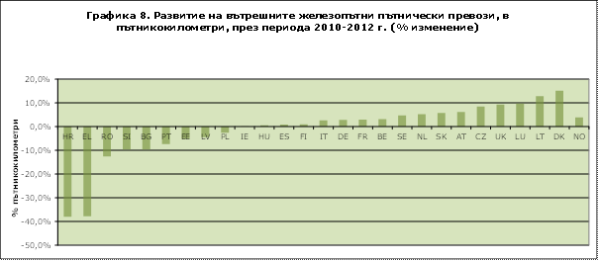Източник: Евростат, въпросници по СНЖП на държавите членки
Европейският пазар на вътрешните железопътни пътнически превози се развива в няколко държави членки. Понастоящем има едно или няколко нови недъщерни железопътни предприятия, които се конкурират по линиите на дълги разстояния Виена—Залцбург, Неапол—Рим—Милано/Венеция/Торино и Прага—Острава. По маршрута Рим—Милано делът на на железопътния транспорт нараства от 36 % през 2008 г. на 66 % през 2012 г. По тези линии заварените железопътни предприятия отбелязват ръст на превозите (+10 % за италианския заварен конкурентен оператор).
Международните железопътни превози, които представляват 6 % от железопътните пътнически превози през 2012 г., продължават да се увеличават (+ 25 % през периода 2004—2011 г.) с около 2 % през 2011 г. и около 13 % през 2012 г. През периода 2010—2012 г. международните железопътни превози нарастват най-много във Финландия (+ 42 %) благодарение основно на въвеждането на високоскоростните превози между Хелзинки и Санкт Петербург. Растежът е внушителен в няколко държави членки от Централна и Източна Европа, а също и в Германия (+ 23 %), Франция (+ 20 %) и Италия (+ 13 %), където новото предприятие Thello започна да предлага нощни превози между Париж и Венеция. Услугите за високоскоростни превози през Ламанша продължават да се увеличават (+ 5 % от международните железопътни превози в Обединеното кралство).
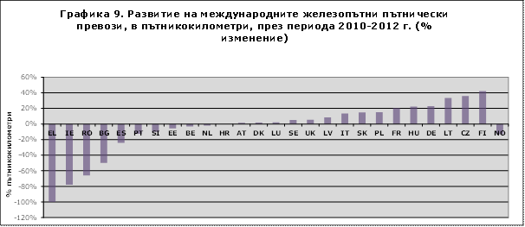
Източник: Евростат, въпросници по СНЖП на държавите членки
Има признаци обаче, че международните пътнически превози са в застой във важни международни железопътни пазари като Белгия и Нидерландия, въпреки че няколко дружества започнаха административни производства или заявиха своя интерес да предлагат железопътни услуги по осите Лондон/Париж—Брюксел—Кьолн/Амстердам. Накрая, международните железопътни услуги в засегнатите от кризата държави членки също пострадаха. TrainOSE, гръцкият заварен оператор, преустанови всички международни услуги, а трансграничните пътнически услуги отбелязват значителен спад в Ирландия (– 78 %), Хърватия (– 75 %), Румъния (– 66 %), България (– 50 %), Испания (– 24 %), Португалия (– 13 %) и Словения (– 10 %). Това може да е признак, че конвенционалните влакове, които получават субсидии за обществени услуги и които се движат на много големи разстояния, не са конкурентни спрямо другите видове транспорт, по-специално нискобюджетните авиолинии — същото се наблюдава и в Италия в началото на 2000 г.

1.4. Пазарът на железопътните товарни превози днес
За разлика от железопътните пътнически превози железопътните товарни превози са с много по-голям международен обхват: през 2011 г. около 47 % от всички тон-километри в ЕС са международни (от които 9 % от всички тон-километри са свързани с транзитен превоз). В Белгия, Нидерландия и в балтийските държави над 70 % от железопътните товарни превози са международни (с изходна точка в Германия и Русия), а в Обединеното кралство само 2 % от железопътните товарни превози са международни. В Германия, Франция и Италия, които са другите 3 големи икономики на ЕС, тези проценти достигат съответно 39 %, 19 % и 50 %. Накрая, около 85 % от датските железопътни товарни превози са само транзитни.
Важно е също така да се подчертае, че Германия и нейната железопътна инфраструктура играят централна роля в железопътните товарни превози, представляващи самостоятелно 27 % от всички тон-километри в ЕС, а Полша, другият втори по значимост европейски пазар на железопътните товарни превози, остава доста по-назад (12 %). Освен това Германия е в основата на железопътната мрежа на ЕС: тя е държавата членка с най-много транзитни превози (28 % от всички транзитни тон-километри), заедно с Австрия (13 % от транзитните тон-километри).

1.5. Развитие на пазара на железопътни товарни превози
От 1995 г. насам делът на железопътните товарни превози остава стабилен и достига 10,2 % през 2010 г., преди да се отскочи на 11 % през 2011 г. и 10,9 % през 2012 г. Железопътните товарни превози изостават от общия растеж на товарните превози в ЕС — от 1995 г. насам железопътните товарни превози се увеличават едва с 5 % по отношение на тон-километрите, а общият растеж за всички други видове транспорт е 22 %.
Източник: Евростат — приложение 3 към Работен документ на службите SWD(2014) 186
От 1995 г. насам модалният дял на железопътния транспорт се увеличава в най-голяма степен в Северна Европа, а спада в Южна и Източна Европа (но в по-малка степен в балтийските държави). Най-големи темпове на растеж се отчитат в Нидерландия (+ 76 %), Дания (+ 71 %) и Обединеното кралство (+ 66 %), но също и в Германия — най-големият пазар на железопътни товарни превози в Европа. Въпреки слабия растеж в Италия (+ 4 %) железопътните товарни превози намаляват във Франция (– 5 %) и Испания – 54 %).
Източник: Евростат
От 2007 г. насам, когато услугите за железопътни товарни превози се отварят за конкуренция на равнището на ЕС, превозите продължават да нарастват значително в Дания (+ 79 %), Австрия (+ 15 %) и Обединеното кралство (+14 %), но също и в Румъния, Ирландия, Португалия и Латвия. Въпреки че икономическата криза в Румъния продължава по-дълго отколкото в Северна Европа, от 2007 г. насам железопътните товарни превози се увеличават благодарение на високоефективните недъщерни оператори на товарни превози.
Интермодалните железопътни товарни превози се увеличават, но транспортът с единични вагони намалява. Делът на интермодалните железопътни товарни превози се увеличава от 15 % на 18 % през периода между 2007 г. и 2011 г., макар и предимно в Германия, Ирландия и Испания. Интермодалните железопътни товарни превози са в застой във Франция и Италия и техният дял остава малък в Полша и балтийските държави (макар че нараства бързо). От друга страна товарните превози с единични вагони изглежда спадат навсякъде (поредицата от данни на Евростат е непълна). В Германия те намаляват от 39 % от всички тон-километри през 2004 г. на едва 26 % през 2011 г. В Полша те са едва 17 % от всички тон-километри през 2010 г.
Гамата на превозваните товари (вж. графиката) остава стабилна и продължава да е съставена основно от стоки (земеделски продукти, полезни изкопаеми) или продукти в техните първи етапи на промишлено преработване (основни метали, химикали). Въглищата, минералните руди, нефтопродуктите и химикалите представляват 57 % от всички тон-километри. Превозът на химични продукти е единственият сегмент, който нараства в абсолютно и относително изражение от 2007 г. насам. Въпреки това е интересно да се отбележи, че този растеж е съсредоточен в Германия, скандинавските и балтийските държави, докато в Полша и Франция превозът на химикали спада (– 38 %). Заслужава си да се подчертае значимостта на определени превози в някои държави членки: железопътният превоз на въглища в Полша е по-голям като пазар от този на железопътните товарни превози в 20 държави членки (взети поотделно).
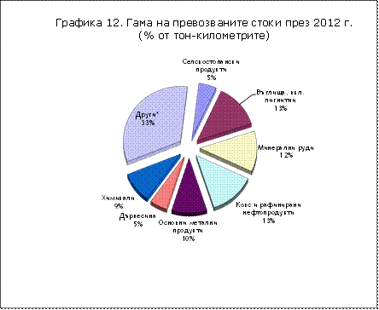
Източник: Евростат; „Други*“ включва различни стоки (вж. бележка под линия 21)
Повече от половината от спада на превозите през периода 2008—2012 г. може да се обясни с развитието в отделните сегменти. В Германия нарастването на превозите на химикали и транспортно оборудване не компенсира значителния спад в железопътните товарни превози на селскостопански продукти, кокс, дървесина и основни метали. Във Франция спад се наблюдава главно в превозите на химикали (за разлика от Германия), основни метали (също като в Германия) и метални руди, но се отбелязва растеж в превозите на групирани стоки (включени в сегмента „други“). Накрая, повече от половината от спада в Полша, вторият най-голям пазар на железопътни товарни превози в ЕС, се дължи на намаляването на превозите на въглища.
Освен това следва да се отговори на въпроса дали специализирането на железопътните товарни превози в стоки и основни промишлени продукти не прави техния икономически цикъл особено зависим от икономически цикли (изменение на цените на суровините), енергийните политики (избор на специфични енергийни източници) и управлението на запасите (поддържането на запаси от суровини е по-евтино отколкото от готови промишлени продукти). Също така, за да бъдат успешни железопътните товарни превози, те трябва да преминат в „ниши“ с по-висока добавена стойност и да се увеличат средните транспортни разстояния.

2. Развитие на вътрешния пазар на услугите, предоставяни на железопътните предприятия
Информацията в тази област е все още фрагментарна. Настоящият доклад разглежда структурата на собствеността и управлението и представя проблеми при достъпа до тези съоръжения, които са официално докладвани.

2.1. Гари

2.1.1. Гари в Европейския съюз
В ЕС има около 22 000 гари, от които 250 са „големи гари“ с над 25 000 пътници на ден. Значимостта на услугите с крайградски влакове, които превозват много повече пътници, обяснява защо в някои малки по размер държави членки като Нидерландия има повече големи гари отколкото в Испания или Италия (Люксембург например има една голяма гара). Фактът, че някои важни крайградски мрежи са част или не от железопътната мрежа, обхваната от директивите относно железопътния транспорт, също може да е от значение. С градската децентрализация може също да се обясни защо в Германия има около 112 големи гари, а в Обединеното кралство и Франция съответно 45 и 38 (като гарата Париж Север е най-натоварената гара в Европа).
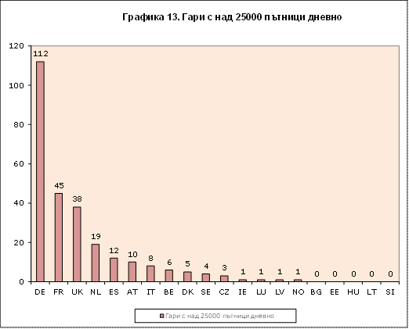
Източник: Въпросници по СНЖП — приложение 6 към Работен документ на службите SWD(2014) 186
Гъстотата на гарите в мрежата също се различава между отделните държави членки. Средното разстояние между две гари в железопътната мрежа не надвишава 5 километра в Чешката република, Словения, Гърция и Австрия. Във Финландия обаче това разстояние е средно почти 28 километра.
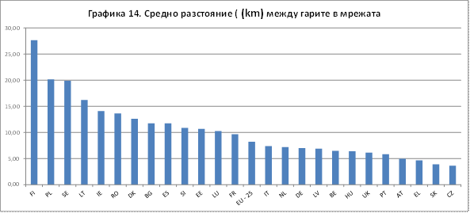
Източник: Евростат, най-новите налични данни за дължината на линиите, Програма за общностни насърчителни мерки в областта на заетостта (EIM), Общност на европейските железници (CER), референтни документи за мрежата от управителите на инфраструктури, брой гари във всяка държава членка, както е посочено във въпросниците по СНЖП
Този показател не означава, че влаковете спират непременно на всяка една от тези гари. Също така той не определя средното разстояние, което европейските граждани изминават до най-близката гара. Последното проучване на Евробарометър разкрива, че държавите членки с най-висок дял на населението, което живее на разстояние по-малко от 10 минути от най-близката гара, всъщност не са тези с най-голяма плътност на гарите в мрежата. Люксембург и Дания са двете държави членки, в които този дял е най-голям, а средното разстояние между гарите в тях е над средното за ЕС-25. В Чешката република и Словакия делът на населението, което живее на разстояние до 10 минути от най-близката гара, е приблизително равен на средния за ЕС25, въпреки че тези две държави са с най-малкото разстояние между гарите. Това изглежда показва несъответствие между разпределението на гарите по цялата територия и разпределението на населението.
Графика 14а. Разпределение на населението по разстояние от дома до най-близката гара
Резултати в отговор на въпроса „Колко време ви е нужно, за да стигнете от дома си до най-близката железопътна гара или спирка?“
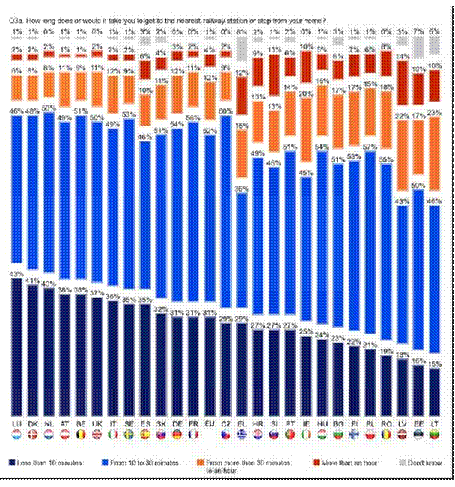Легенда: тъмносиньо — по-малко от 10 минути, синьо — от 10 до 30 минути , оранжево — повече от 1 час, сиво — не зная
Източник: Експресно проучване на Евробарометър № 382a относно удовлетвореността на европейците от железопътните услуги — (телефонни интервюта с 28 036 граждани на ЕС на възраст над 15 години) — приложение 7 към Работен документ на службите SWD(2014) 186

2.1.2. Собственост и управление
Независимо от различните структури на собственост на гарите (вж. таблица 1), в повечето случаи гарите са силно обвързани със заварения оператор — или чрез холдинги на оператора (например в Ирландия и Полша), или чрез негово дъщерно дружество (например в Германия), или чрез управителя на инфраструктурата на холдинга (например в Австрия и Италия). В много случаи е налице сложна уредба на собствеността на гарите — когато управителят на инфраструктурата е собственик на пероните, но завареният железопътен оператор е собственик на терминала (например във Франция, Нидерландия и Белгия). В други държави членки гарите са собственост на независими управители на инфраструктури (например в Обединеното кралство и Испания) или на самите национални правителства (в Португалия, Люксембург, Словакия и България).
Таблица 1. Структури на собствеността на гарите в Европа
Източници: данни от държавите членки чрез въпросниците по Схемата за наблюдение на железопътния пазар (СНЖП), собствени проучвания за липсващата информация
(сивият фон)
Структурата на управление на гарите по правило е идентична със структурата на собствеността. В онези държави членки обаче, където гарите са собственост на националните правителства (България, Словакия, Португалия, Унгария и Люксембург), управлението е поверено на управителите на инфраструктури. Във Франция, въпреки съвместната собственост с френския управител на инфраструктура (УИ) IM RFF, гарите се управляват изцяло от заварения оператор (SNCF Gares et Connexions). В Обединеното кралство Network Rail притежава и експлоатира 14-те най-големи гари, докато останалите са собственост на Network Rail, но се експлоатират под наем от основния оператор на франчайз.
Във всички случаи гарите все още са притежавани или управлявани (или поне отчасти) от заварените железопътни оператори във всички държави членки с изключение на България, Португалия, Словакия, Испания и Обединеното кралство.

2.1.3. Достъп на железопътните предприятия до гарови съоръжения
Гарите могат да пораждат затруднения, особено когато е налице концентрация на важни гари (например на 8 италиански много големи гари или в Париж). NTV, новият италиански участник на пазара по високоскоростната линия Рим—Милано, трябва да извършва дейност от гара Рим-Остиензе (вместо Термини) и гара Милано-Порта Гарибалди (вместо от централната). От друга страна използването на периферни гари също може да бъде част от бизнес стратегия: Ouigo, нискотарифната железопътна услуга по маршрута Париж—Лион, предлага по-ниски тарифи при отпътуване от гара Marne-la-Vallée (Eurodisney) в покрайнините на Париж.
Собствеността и управлението на гарите от заварените оператори създава ситуации на съмнения за конфликт на интереси или действителни оплаквания. NTV е подало жалба до италианския орган за защита на конкуренцията, в която обвинява Trenitalia в злоупотреба с господстващо положение, наред с другото по отношение на управлението на рекламата в италианските гари.

2.1.4. Качество на услугите в гарите (включително достъпност за лица с намалена подвижност)
Средностатистически европейците са удовлетворени в задоволителна степен от гарите (през 2011 г. процентите на удовлетвореност леко са нараснали). Съгласно експресното проучване на Евробарометър от 2013 г. 51 % от европейците посочват „висока“ или „добра“ степен на удовлетвореност от гарите, а съответно 49 % — „средна“ или „ниска“ степен на удовлетвореност. Най-висок процент на удовлетвореност от гарите е постигнат в Обединеното кралство (73 %), Ирландия (71 %) и Люксембург (70 %). Под средното е процентът на удовлетвореност за Германия (40 %), Италия (34 %), Централна и Югоизточна Европа.
Графика 15. Процент на удовлетвореност от железопътните гари (2013 г.)
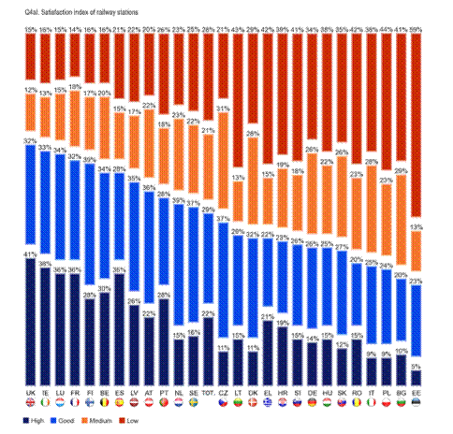
Легенда: тъмносиньо — много висока степен на удовлетвореност, синьо — висока степен, оранжево — средна степен, кафяво — ниска степен
Източник: Експресно проучване на Евробарометър № 382a относно удовлетвореността на европейците от железопътните услуги — (телефонни интервюта с 28 036 граждани на ЕС на възраст над 15 години) — приложение 7 към Работен документ на службите SWD(2014) 186
Според същото проучване 68 % от европейците са удовлетворени от предоставянето на информация относно разписанията на влаковете и 67 % — от удобството при закупуване на билети. Оценките на европейците са по-малко положителни по отношение на чистотата на гарите (57 % удовлетвореност) и достъпа до механизми за разглеждане на жалби (37 %). Удовлетвореността от чистотата на гарите е най-висока в Люксембург, Австрия (80 %) и Обединеното кралство (79 %). В Германия, Италия, Централна и Югоизточна Европа процентът на удовлетворените респонденти е под средния.
Едва 37 % от европейците посочват висока или добра степен на удовлетвореност от всички аспекти на достъпността за лицата с намалена подвижност. Удовлетвореността е най-висока в Обединеното кралство (61 %), Ирландия (56 %) и Франция (52 %). И в това отношение в Германия, Италия, Централна и Югоизточна Европа процентът на удовлетворените респонденти е под средния.
Графика 16. Процент на удовлетвореност от достъпността на гарите (2013 г.)
Източник: Експресно проучване на Евробарометър № 382a относно удовлетвореността на европейците от железопътните услуги — (телефонни интервюта с 28 036 граждани на ЕС на възраст над 15 години) — приложение 7 към Работен документ на службите SWD(2014) 186
По-конкретно, по-голямата част от гражданите на ЕС дават положителна оценка на достъпността на билетните гишета и автоматите (51 %) и не толкова положителна на достъпността на пероните (46 %) и вагоните (42 %), а още по-малко положителна на предварителната информация за пътуването, свързана с достъпността (39 %), или помощта за лица с намалена подвижност (37 %). Процентите на неудовлетвореност са много високи, когато самите граждани са пряко засегнати (40 % неудовлетвореност от достъпността на пероните и 42 % по отношение на достъпността на пътническите вагони).
Достъпността е от ключово значение за подобряване на модалния дял на железопътните превози, особено в контекста на застаряването на населението в Европа. 34 % от всички европейци, които никога не използват влакове, посочват поне един проблем с достъпността като причина, която обяснява това. Изглежда железопътният транспорт не достига до около 19 % от населението на ЕС поради проблеми с достъпността.

2.2. Товарни терминали, разпределителни гари и складови съоръжения
Като цяло товарните терминали, разпределителните гари и страничните коловози за складови съоръжения изглежда са притежавани и управлявани предимно от холдинги на заварения оператор (особено на важни пазари за товарни превози като Германия, Австрия, Полша, Литва, Латвия), освен в Обединеното кралство и Нидерландия — където преобладаващият дял от собствеността е на независимия управител на инфраструктурата. В Португалия, България, Люксембург и Словакия те са собственост на държавата, но се управляват от управителя на инфраструктурата. Повечето от докладваните товарни терминали изглежда се намират в Германия.
Таблица 2. Структури на собствеността на товарните терминали, разпределителните гари и складовите съоръжения в Европа
Източници: Данни от държавите членки чрез въпросниците по СНЖП и собствени проучвания за липсващата информация (сивият фон)

2.3. Съоръжения за поддръжка
В повечето държави членки собствеността на съоръженията за поддръжка остава в рамките на отговорността на заварените железопътни оператори, с изключения на Румъния, Обединеното кралство и Нидерландия.
Таблица 3. Структури на собствеността на съоръженията за поддръжка в Европа
Източници: Данни от държавите членки чрез въпросниците поСНЖП и собствени проучвания за липсващата информация (сивият фон)

2.4. Други съоръжения: за достъп до пристанища, със спомагателни функции и за зареждане с горива
Останалите съоръжения изглежда са контролирани от традиционните железопътни предприятия в по-малка степен при тях се наблюдава много по-голямо участие на частни фирми. В Германия, Ирландия, Латвия и Литва те са свързани обаче преди всичко със заварения железопътен оператор.
Таблица 4. Структура на собствеността на съоръженията за достъп до пристанища, със спомагателни функции (разтоварване) и зареждане с горива в Европа
Източници: Данни от държавите членки чрез въпросниците по СНЖП и собствени проучвания за липсващата информация (сивият фон)

3. Рамкови условия

3.1. Облагане с такси за ползването на инфраструктурата
Основните управители на инфраструктури (вж. част 3.2) са събрали от железопътните предприятия разчетни 15,7 млрд. евро такси за ползване на инфраструктурата през 2012 г. (увеличение с 3 % спрямо 2011 г.) въз основа на финансовите сметки. Таксите за ползване на инфраструктурата изглежда формират 41 % от всички основни приходи на управителя на инфраструктурата (публичните средства изглежда формират 48 % — вж. част 3.2).
КЛЕТКА 3. ТАКСИ ЗА ПОЛЗВАНЕ НА ИНФРАСТРУКТУРАТА И СЕГМЕНТИ НА ЖЕЛЕЗОПЪТНИЯ ПАЗАР
Железопътните предприятия плащат „такси за ползване на инфраструктурата“ на управителите на съответните инфраструктури. Таксуването на инфраструктурата влияе върху услугите за железопътни товарни превози, междуградските и крайградските услуги по различен начин. Счита се, че железопътните товарни превози са най-чувствителни към промените в таксите за достъп до релсов път. Таксите за достъп до релсов път дават отражение и върху структурата на междуградските услуги, но само незначително върху крайната тарифа. И накрая, що се отнася до задълженията за предоставяне на обществена услуга (чиито железопътни тарифи обикновено са регламентирани), равнището на таксите за достъп до релсов път е залегнало във финансовата структура на железопътната система.

3.1.1. Такси за ползване на инфраструктурата за услуги за товарни превози
Както е показано на графиката по-долу, средните такси за достъп до релсов път през 2014 г. за товарен влак 1 000 тона са в диапазона между 1,60 EUR на влаккилометър и 3,40 EUR на влаккилометър, освен в балтийските държави и Ирландия. В балтийските държави управителите на инфраструктурата привличат от Русия значителен трафик от вътрешността, който се осъществява на много дълги разстояния и при който средната маса на влаковете е по-висока. Мрежите в периферията на Европа обикновено имат много ниски или, в случая на Ирландия, много високи такси. Същото е валидно за най-малките мрежи, където често се срещат проблеми при преминаване на границите и поради това товарните влакове не могат да плащат високи такси.
Източник: Въпросници по СНЖП — не са налични данни за Норвегия; *= за Франция и Италия данните се отнасят за 2013 г., тъй като тези държави членки не са представили данни за 2014 г. — приложение 8 към Работен документ на службите SWD(2014) 186
Въпреки че се предполага, че при железопътните товарни превози трудно могат да бъдат начислявани надбавки поради ниските им маржове, се оказва, че товарните влакове плащат повече за достъп до релсов път от пътническите — средната стойност за всички държави членки на таксата за достъп до релсов път за товарни превози е по-висока отколкото за междуградски и крайградски пътнически превози, дори когато от калкулацията са изключени Ирландия и балтийските държави. И накрая, интересно е да се отбележи, че напълно разделените мрежи обикновено имат по-ниски такси за ползване на инфраструктурата.
Докладваните такси за достъп до релсов път за товарни превози за 2014 г. са намалели в България (– 36 %), Чешката република (– 7 %) и Нидерландия (– 1 %) и са се запазили стабилни в осем държави членки (следователно де факто са намалели). От друга страна, те значително са се увеличили в Полша (+ 13 %) и Швеция (+ 6,8 %). С изключение на мрежите на Полша и балтийските държави, процесът на известно изравняване на таксите в държавите членки продължава.
В някои случаи увеличението е специфично за някои сегменти: в Германия, в условията на повишено претоварване, през 2014 г. таксите за железопътен достъп до свръзки за товарни влакове със скорости в диапазона 50—100 км/ч са се увеличили с 12 %, въпреки че средната такса за достъп до релсов път за товарни превози изглежда е нараснала само с 2 % (следователно в съответствие с инфлацията) в сравнение с 2013 г.
Сравняването на развитието на европейската средна такса за достъп до релсов път за товарни превози сочи стабилно намаляване през последните години (– 28 % между 2008 и 2014 г.). Още по-интересно е това, че стандартното отклонение — това е дисперсията на стойностите от средната — е намаляло от 2,26 до едва 1. С други думи, различните национални такси за достъп до релсов път изглежда се доближават все повече до средната стойност за Европа, което е от полза в контекста на изграждането на единно европейско железопътно пространство за превоз на товари с такси, които са не само по-ниски, но и стандартизирани.
Графика 17а. Сближаване на таксите за достъп до релсов път за товарни превози
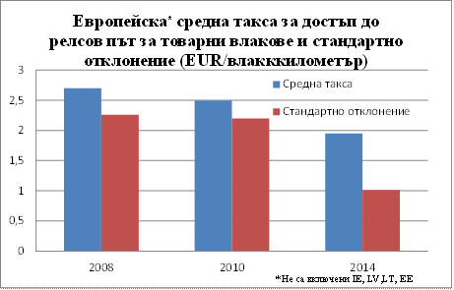

3.1.2. Такси за ползване на инфраструктурата за междуградски (intercity) пътнически превози
Както е показано на графиката по-долу, средните такси за достъп до релсов път през 2014 г. за междуградски влак 500 тона също значително се различават: експлоатирането на междуградски влак в Германия или Франция (и Белгия) струва средно двойно повече отколкото в Италия или Испания (които също имат високоскоростни мрежи) и пет пъти повече, отколкото в Обединеното кралство, Чешката република или Швеция. Мрежи с високоскоростни линии (Белгия, Германия, Франция, Австрия, Италия, Испания) могат да бъдат открити в „скъпия“ край на скалата, заедно с балтийските държави и Ирландия.
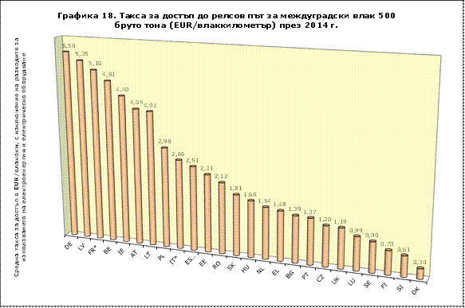
Източник: въпросниците по СНЖП; *= за Франция и Италия данните се отнасят за 2013 г., тъй като тези държави членки не са представили данни за 2014 г.**= за Испания: средната такса за достъп до релсов път за високоскоростни влакове, движещи се по мрежата със скорост до 260 км/ч — няма данни за Норвегия — приложение 8 към Работен документ на службите SWD(2014) 186
Докладваните такси за достъп на междуградски влакове до релсов път за 2014 г. са се увеличили в няколко държави членки — по-специално в Полша (+ 43 %), Австрия (+ 23 %), Испания (+ 14 %) и Швеция (+ 8,4 %, макар и от много ниска база). В Австрия увеличението от 23 % се основава на допълнителна надбавка за високоскоростни линии, която е отхвърлена от австрийския регулатор на 27 септември 2013 г. вследствие на жалба от новия участник на пазара Westbahn, но в момента се обжалва от ÖBB Infrastruktur пред австрийския върховен административен съд.

Накрая, що се отнася до развитието на таксите за достъпна междуградски влакове до релсов път, те са се запазили стабилни, но тяхната дисперсия се е увеличила.
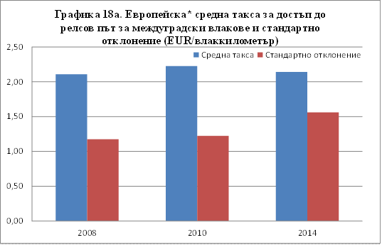

3.1.3. Такси за ползване на инфраструктурата за крайградски услуги
Както е показано на графиката по-долу, кривата за средните такси за достъп до релсов път през 2014 г. за крайградски влак 140 тона е с голям наклон. Във Франция таксите за достъп на крайградски влак до релсов път през 2013 г. са над 10 EUR на влаккилометър, докато в 20 държави членки те са под 2 EUR на влаккилометър. Германските такси за достъп на крайградски влак до релсов път също са доста по-високи, отколкото в повечето държави членки (във Франция обаче те са два пъти по-високи от германските). Тази ситуация отразява структурата на финансиране на железопътния транспорт във Франция (където регионите плащат такси за достъп до релсов път за регионалните влакове в рамките на задълженията за предоставяне на обществени услуги директно на управителя на инфраструктурата, който на свой ред плаща на основното железопътно предприятие SNCF за предоставяне на услуги за поддръжка на инфраструктурата) и Германия (където регионалните власти осигуряват субсидии за задълженията за предоставяне на обществени услуги, които включват средства за плащане на такси за достъп до релсов път). Таксите за достъп до релсов път за крайградски железопътни услуги са най-ниски в Обединеното кралство и Финландия.
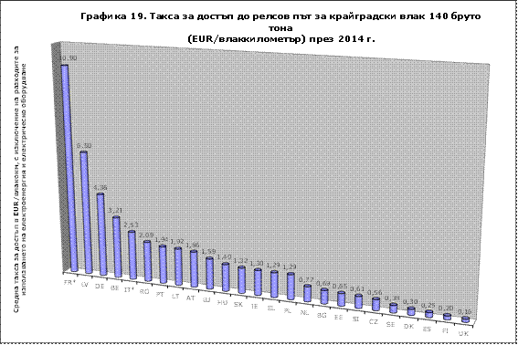
Източник: Въпросници по СНЖП; не са налични данни за Норвегия; *= за Франция и Италия данните се отнасят за 2013 г., тъй като тези държави членки не са представили данни за 2014 г. — приложение 8 към Работен документ на службите SWD(2014) 186
Що се отнася до таксите за достъп на крайградски влакове до релсов път, те изглежда са се запазили стабилни (слабо понижение), но тяхната дисперсия се е увеличила.
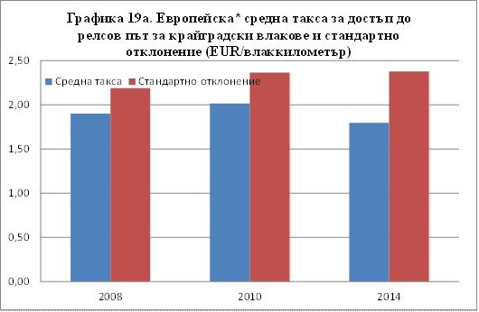

3.1.4. Такси за ползване на инфраструктурата — общо класиране
Като цяло таксите за достъп до релсов път са, от една страна, най-ниски в Дания и Швеция, а от друга страна, най-високи в Германия — мрежата с най-големи транзитни превози в Европа, и Литва, Латвия и Естония, чиито железопътни мрежи са доста изолирани от ядрото на Европа. С оглед по-добро отразяване на структурата на пазара, може да бъде полезно и необходимо в бъдеще настоящият анализ допълнително да се прецизира и да се прави разграничение между регионалните междуградски услуги и високоскоростните услуги (вместо анализ на междуградските влакове като цяло). И на последно място, но не и по важност: фактът, че някои държави членки се класират добре от гледна точка на ниското равнище на таксите, трябва да се анализира с дължимото внимание — държавите членки са задължени по силата на Директива 2012/34/ЕС да финансират адекватно своята инфраструктура (ниските такси за достъп до релсов път обясняват защо Обединеното кралство предоставя значителни инвестиционни субсидии).
Графика 20. Най-ниски такси за достъп до релсов път — класиране за трите сегмента
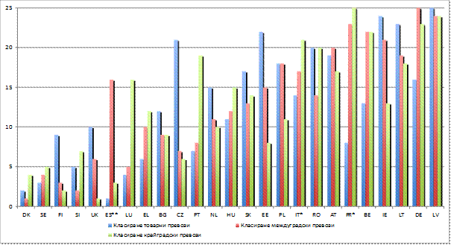
Източник: въпросниците по СНЖП; няма данни за Норвегия; *= за Франция и Италия данните се отнасят за 2013 г., тъй като тези държави членки не са представили данни за 2014 г.**= за Испания средната такса за достъп до релсов път за високоскоростни влакове, движещи се по мрежата със скорост до 260 км/ч.
При таксуването на инфраструктурата се проявяват три основни проблема:
- Важни транзитни мрежи, разположени в центъра на европейската железопътна система или пренасящи трафик от вътрешността, начисляват по-високи такси, отколкото по-малките и отдалечени мрежи. Тази ситуация преобладава както при товарните, така и при пътническите влакове. Тя затруднява интеграцията на националните железопътни системи, поради което високите разходи за оперативна съвместимост влошават условията на трансграничния трафик.
- Таксите за достъп до релсов път в източната част на Съюза остават по-високи за товарни превози, отколкото за (крайградски) превоз на пътници; това от икономическа гледна точка показва недостатъчно равнище на компенсациите за услуги в рамките на задълженията за предоставяне на обществени услуги, поради което управителите на инфраструктури може да покриват произтичащите от това загуби на приходи чрез по-високи такси за услуги за товарни превози. В резултат на това е възможно железопътният товарен трафик да губи конкурентоспособността си спрямо автомобилния и железопътните предприятия да не могат да получат достатъчно средства, необходими за подновяване на техния вагонен парк.
Накрая, ефективното възползване от исканията за данни по отношение на таксите за гари и съоръжения, тягов ток и дизел се оказа невъзможно, тъй като събирането на данни от държавите членки е твърде откъслечно. На таксите за гари и терминали се пада значителна част от общите такси за ползване на инфраструктурата в случаите, когато влаковете пътуват на кратки разстояния и спират често — в някои държави членки те представляват повече от половината от общите такси за ползване на инфраструктурата. Конкуренцията е с най-ниска интензивност в пазарните сегменти, в които се изисква интензивно използване на съоръженията, като например регионални пътнически влакове с отворен достъп и товарни превози с единични вагони.

3.2. Разпределяне на капацитета
КЛЕТКА 4. РАЗПРЕДЕЛЯНЕ НА КАПАЦИТЕТА
Управителите на инфраструктури разпределят всяка година права на достъп до маршрути на железопътните предприятия въз основа на исканията, направени от тези предприятия. Управителите на инфраструктури получават и специални искания за маршрути, по-специално от железопътни предприятия за товарни превози, които не могат да прогнозират техните услуги една година предварително. Исканията за маршрути могат да бъдат отхвърлени, ако е налице претоварване.
По интензивност на използване на релсовите пътища държавите членки значително се различават. В единия край на скалата се намират гъстите мрежи на Нидерландия и Обединеното кралство, където е налице силен натиск за услуги за работещи пътуващи лица, следвани от Германия, Австрия и Белгия, а в другия край на скалата са относително по-слабо използваните железопътни мрежи на балтийските държави и Югоизточна Европа. В Нидерландия влаккилометрите на километър релсов път са четири пъти повече, отколкото в България, Румъния и Естония.
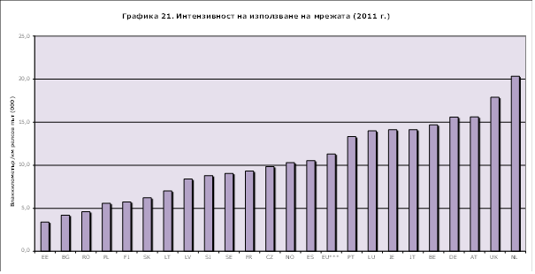
Източник: Евростат, UIC, въпросници по СНЖП (България) — приложение 9 към Работен документ на службите SWD(2014) 186
КЛЕТКА 5. ПРЕТОВАРВАНЕ НА ЖЕЛЕЗОПЪТНАТА ИНФРАСТРУКТУРА
Превозите по задължения за обществени услуги обикновено са по предварително запазени маршрути, тъй като се изисква те да са голяма честота през целия ден (по-специално за крайградските влакове). Високоскоростните влакове се движат (почти винаги) по специализирана инфраструктура и по принцип спират само в значими градски агломерации. Товарните влакове в много случаи се движат по маршрути, които са им специално определени.
За всяка железопътна линия съществува теоретично максимално равнище на влаковете („максимален капацитет“). Има разлика обаче между реалния капацитет и теоретичния капацитет, която се дължи на редица компромиси, свързани например с работи по поддръжката, схеми за спиране, несъвместими движения на железопътни възли (влакове на стрелките за смяна на направлението), смесване на подвижния състав и ограничения извън маршрутите. Топологията на железопътните мрежи също играе важна роля: влаковете по-лесно се пренасочват по маршрути в клетъчни мрежи (например в Германия), отколкото в звездообразни мрежи (например във Франция и Испания)
Европейските железопътни мрежи се използват предимно от пътническите влакове (78 % от всички влаккилометри), въпреки че има различия по отношение на видовете услуги между държавите членки. Влаковете, които се движат по интензивно използваните мрежи на Обединеното кралство и Нидерландия, но също така и в Ирландия и Люксембург, са предимно пътнически влакове. Влаковете в рядко използваните мрежи на балтийските държави са предимно товарни.
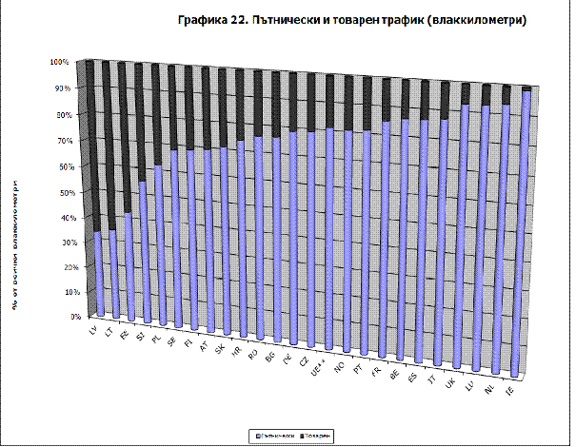
Източник: Евростат, DB, ISTAT, INSEE — положението през 2011 г.; средните стойности за ЕС не включват Дания, Унгария и Гърция, за които не са намерени данни
Според отговорите на въпросниците по СНЖП само 5 държави — членки на ЕС (Германия, Дания, Нидерландия, Румъния и Обединеното кралство), и Норвегия са обявили, че част от тяхната инфраструктура е „претоварена“. Общо 1 324 км линии (0,6 % от всички линии на ЕС) са обявени за претоварени и се оказва, че участъкът с най-големи затруднения в абсолютно изражение се намира в Германия (399 км), но Дания и Румъния имат значителни участъци със затруднения.
Повечето държави членки са избрали като приоритет спазването на задълженията за предоставяне на обществени услуги (вж. таблица 5) — услуги с пряка стойност за обществото и услуги с висока честота, които често на практика обхващат предимно услуги за работещи пътуващи лица. Правото на ЕС относно достъпа до пазара дава възможност за определяне на приоритети при разпределението на маршрутите в полза на услуги със стойност за обществото, задължения за предоставяне на обществени услуги (ЗПОУ) и услуги за международни железопътни товарни превози. Франция не е обявила приоритет при железопътните услуги в контекста на СНЖП. Това приоритизиране обхваща над 85 % от всички влаккилометри в Нидерландия, Обединеното кралство, Люксембург и Ирландия (вж. графика 23).
Таблица 5. Видове приоритети при разпределението на маршрутите
Източник: Въпросници по Схемата за наблюдение на железопътния пазар

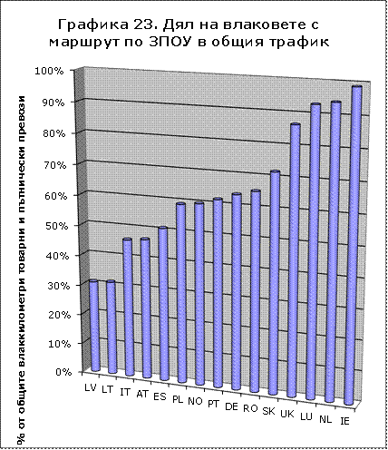
Източник: Въпросници по Схемата за наблюдение на железопътния пазар
И накрая, първият опит да се направи равносметка на количеството на отхвърлените маршрути показва, че най-голям брой маршрути са отхвърлени във Франция (4,1 %) и Полша (1,3 %). Във Франция, която не е определила приоритети на услугите, повечето откази всъщност се отнасят за местни и регионални услуги (2,3 % от всички искания за маршрути за местни и регионални услуги, които представляват 42 % от всички откази), но най-засегнатият сегмент са вътрешните и международните товарни превози (съответно 18 % и 13 % от отхвърлените маршрути). Откази на маршрути са отчетени и в Германия, Нидерландия, Норвегия и Унгария (всички те са под 0,1 %).

3.3. Инвестиции в инфраструктурата
Общият размер на отчетените държавни субсидии за управителите на железопътна инфраструктура варира в зависимост от различните източници, въз основа на които може да бъде оценен (финансови отчети на управителите на инфраструктура, доклади за държавните помощи и въпросника по СНЖП относно компенсациите по многогодишни договори), и празнотите в поредиците от данни, но като цяло той се запазва в порядъка от 18—21 млрд. EUR през 2012 г.
Всички държави членки с изключение на 7 (Австрия, Чешката република, Естония, Финландия, Гърция, Латвия и Полша) са сключили многогодишни договори с техните управители на инфраструктура. Тези договори покриват еквивалента на 73 % от цялата железопътна инфраструктура на ЕС и техният срок на валидност е средно 5 години (в Испания срокът им е 2 години, докато в Люксембург срокът на многогодишния договор е чак 2024 г.). Има голямо разнообразие от показатели за изпълнение. Интересно е да се отбележи, че няколко държави членки в Централна и Югоизточна Европа използват „скоростта на влака“ като стимул за ефективност, докато при много от претоварените мрежи (в Нидерландия, Германия и Белгия) като показатели за изпълнение се използват точността или закъсненията.
Както е показано в приложение 10б към работен документ на службите SWD(2014) 186, придружаващ настоящия доклад, по отношение на инвестициите в мрежата през 2012 г. изглежда са инвестирани малко под 29 млрд. евро в конвенционални мрежи (около 7 % повече, отколкото през 2011 г.) и около 34,5 млрд. евро в цялата железопътна мрежа (включително високоскоростната). Що се отнася до конвенционалната мрежа, дяловете през 2012 г. на поддръжката (29 %), на подобряването (36 %) и на подновяването (35 %) изглежда са приблизително равни (известни разлики има през 2011 г., когато делът на подновяването достига 39 %).
КЛЕТКА 6. ПОДДРЪЖКА, ПОДОБРЯВАНЕ И ПОДНОВЯВАНЕ
Съществуват различни определения на понятията „поддръжка“, „подобряване“ и „обновяване“. Все пак най-общо казано „подобряването“ обхваща по принцип разширяването и модернизацията на инфраструктурата например чрез нови технологии (например ERTMS — подмяна на железопътни прелези с подлези или надлези), „обновяването“ обхваща замяната на активи с цел възстановяване на инфраструктурата в състоянието ѝ, когато е била нова (например замяна на траверси, баласт или релси, подновяване на мост), а „поддръжката“ се отнася до действия, които да осигурят функционирането и да удължат експлоатационния живот на съществуващите активи (например шлифоване, трамбоване, кастрене на дървета и храсти около релсовия път).
И накрая, финансирането на проекти, свързани с железопътния транспорт, със средства на ЕС по линия на TEN-T, структурните фондове или Кохезионния фонд, възлиза на 22 млрд. EUR през периода 2007—2013 г., т.е. на около 3 млрд. EUR годишно, което представлява 2 % от годишния бюджет на ЕС.
Общото финансиране от ЕС за железопътна инфраструктура по линия на рамковата програма TEN-T през периода 2007—2013 г., отпуснато до края на 2013 г., възлиза на 4,4 млрд. EUR за железопътен транспорт (включително ERTMS), което съответства на 65 % от всички средства по TEN-T, отпуснати до края на 2013 г. 8 държави членки (Италия, Франция, Германия, Австрия, Испания, Швеция, Белгия и Дания) са привлекли 87 % от цялото финансиране по TEN-T за железопътен транспорт през периода 2007—2013 г., докато останалите 19 държави членки са усвоили 587 млн. EUR (следователно всяка от тях е усвоила под 110 млн. EUR).
Графика 24а. Разпределение на финансирането по TEN-T на железопътния транспорт по държави членки до края на 2013 г.
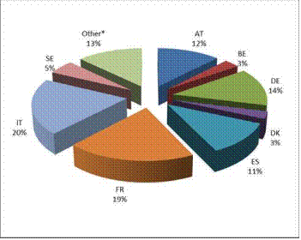
Източник: Изпълнителна агенция за иновации и мрежи (INEA); Other* — други държави членки с финансиране по TEN-T под 100 млн. EUR (взети поотделно — на тези държави членки са предоставени средства с общ размер 587 млн. EUR).
Преобладаващата част от финансирането по железопътни проекти между 2007 и 2012 г. е осъществено чрез структурните фондове и кохезионния фонд (17 млрд. евро). Основните получатели са Италия, Полша, Испания, Чешката република и Унгария (всички от порядъка на 2 млрд. EUR или повече).
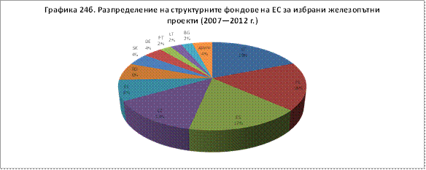
Източник: Европейска комисия, ГД „Регионална и селищна политика“
В резултат на това за периода 2007—2012 г. железопътните проекти, избрани за финансиране от ЕС, са концентрирани в Италия, Испания, Полша и Чешката република. Държави членки като Дания, Швеция и Обединеното кралство останаха до голяма степен встрани от финансирането на проекти.
Графика 24в. Целеви средства от ЕС за избрани железопътни проекти и проекти по ERTMS, 2007—2012 г. (в млн.евро)
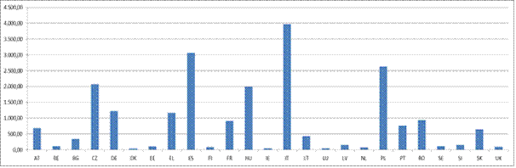
Източник: Изпълнителна агенция за иновации и мрежи (INEA), Европейска комисия, ГД „Регионална и селищна политика“

3.4. Тенденции при цените
Номиналните цени за железопътни услуги са се увеличили с 4 % през 2012 г. спрямо 2011 г. въз основа на хармонизирания индекс на потребителските цени (ХИПЦ), който включва градския транспорт. Големи увеличения са настъпили в Централна и Югоизточна Европа (в Словакия увеличението достига 35 %). В Швеция цените са спаднали с 1 %.
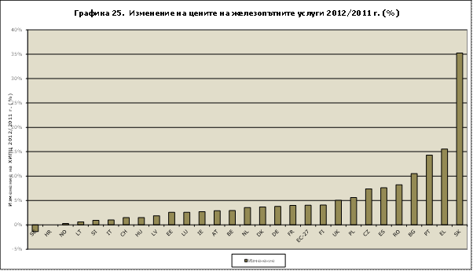
Източник: Евростат
Гореспоменатите разлики са част от една сходна тенденция. От 2005 г., референтната година за ХИПЦ, железопътните цени са се увеличили с повече от 50 % в най-южните части, централната и източната част на Европа. В Обединеното кралство и Италия те са се увеличили с над 40 % в номинално изражение. От друга страна, в Швеция железопътните тарифи са се увеличили само с 3,7 % в номинално изражение.
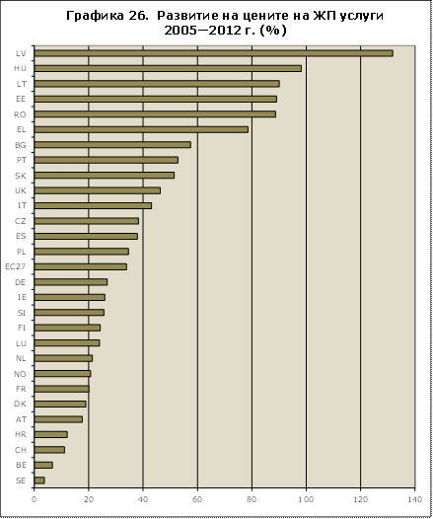
Източник: Евростат
Въпреки това от 2005 г. насам железопътните тарифи са се увеличили по-малко отколкото при другите видове транспорт. В действителност в ЕС-27 железопътните тарифи са се увеличили с 0,15 процентни пункта по-малко от цените за превоз като цяло. Това е особено важно по отношение на Швеция и Обединеното кралство, където цените на транспортните услуги са се увеличили със 17 и 15 процентни пункта повече, отколкото цените на железопътните услуги. От друга страна, в Южна Европа и източната част на Централна Европа увеличението на цените на железопътния транспорт е надминало увеличението на цените на останалите видове транспорт. В Германия увеличението на цените за железопътния транспорт е в съответствие с увеличението в цените на транспортните услуги като цяло.
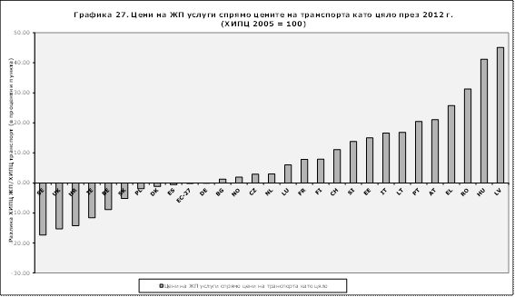
Източник: Евростат
Железопътните тарифи са нараснали в съответствие с цените за експлоатация на транспортното оборудване, но е интересно да се отбележи, че от 2005 г. насам цената на горивото се е увеличила с 12 процентни пункта повече, отколкото железопътните тарифи. В Португалия и няколко държави членки от Централна и Югоизточна Европа железопътните тарифи са се увеличили обаче повече от цените на горивата (в екстремния случай с Латвия увеличението достига 50 процентни пункта). В повечето „стари“ държави членки (и Полша) железопътните тарифи са се увеличили по-малко от цените на горивата. В Белгия и Швеция цените на горивата са се увеличили с над 30 процентни пункта повече от железопътните тарифи.
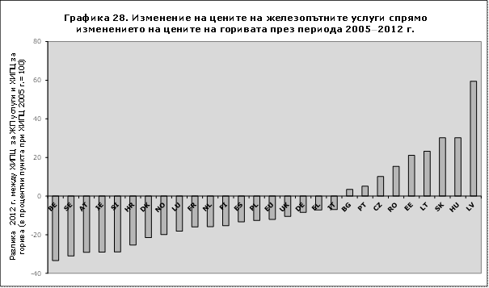
Източник: Евростат
Извън тази макроикономическа перспектива е необходимо да се припомни, че разликите в тарифите до голяма степен зависят от структурата на финансиране на железопътния пазар. Задълженията за предоставяне на обществени услуги обикновено имат регулирани цени, докато цените на търговските услуги са нерегулирани. В някои държави членки задълженията за предоставяне на обществени услуги покриват цялата територия (вж. по-долу). В този контекст, в Обединеното кралство, което попада в тази категория, нерегулирани цени съществуват съвместно с регулираните цени на ЗПОУ. В Нидерландия завареният оператор NS изглежда има свобода да определя тарифите. И накрая, важно е да се подчертае, че повечето превози на големи разстояния и международните превози са търговски услуги (вж. по-долу).
Железопътните тарифи по някои търговски линии могат да варират значително в относително изражение в целия ЕС и следва да се подчертае, че от гледна точка на потребителите двупосочните билети с връщане на същия ден по някои маршрути остават скъпи, дори ако понякога железопътните карти за лоялни клиенти могат да намалят наполовина цените на билетите (вж. по-долу). Установено е, че двупосочните билети за първа класа с връщане същия ден по линиите Париж—Лондон, Мадрид—Барселона, Кьолн—Мюнхен струват около 400 EUR по данни от проучване на цената, направено от службите на Комисията през февруари 2013 г.. Също така, закупуването на уикенд пътуване между Париж и Лондон 2 седмици по-рано все още може да струва 260 EUR, а незабавно заминаване от Мадрид за Барселона може да струва 173 EUR. Тарифите на железопътните компании по търговски линии също се влияят от конкуренцията на другите видове транспорт (въздушен и автомобилен транспорт). Видно е също, че по някои линии като Лондон—Париж повечето билети се купуват на по-ниски цени с резервация, която се прави между 6 седмици и 4 месеца предварително, но в същото време не е ясно дали търсенето оказва влияние върху времето за резервация или дали структурите на ценообразуване в крайна сметка влияят на търсенето. Накрая, според германските органи общите тарифи в Германия варират между 0,18 и 0,66 EUR/км най-вече поради въздействието на картите за лоялни клиенти.
Цената за двупосочен билет с връщане на същия ден, първа класа, през февруари 2013 г. варира от 0,13 EUR/км по линията Прага—Острава (където три компании се конкурират помежду си) до 1,81 EUR/км по линията Париж—Лондон. Сходно е положението с билети втора класа, които струват от 0,09 EUR/км по линията Прага—Острава до 0,86 EUR/км по линията Париж—Лондон. Интересното е, че нискотарифната услуга на Ouigo — SNCF от парижкото предградие Marne-La-Vallée — и услугите на италианските оператори на високоскоростни линии са най-евтините услуги за високоскоростен превоз на стойност около 0,25 EUR/км, т.е. половината от цената на услугите на TGV и ICE във Франция и Германия (0,40/0,45 EUR/км) и следователно доста по-евтини от международните услуги по периметъра Париж—Брюксел—Кьолн—Амстердам (PBKA) или по линии между Франция и Германия, където още няма реална конкуренция (0,60 EUR/км).
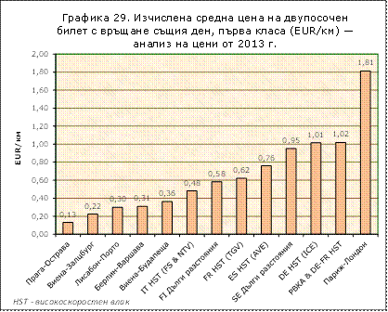
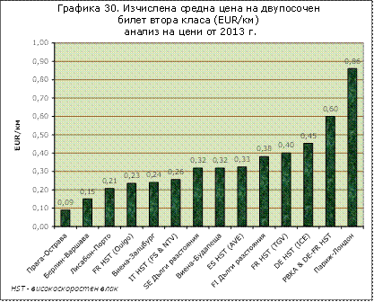
Източник: Проучване на цените и собствени изчисления на службите на Комисията — вж. приложените данни, данните са събрани на 19 февруари, 8 март и 1 април 2013 г., — приложение 11 към Работен документ на службите SWD(2014) 186
По отношение на задълженията за предоставяне на обществени услуги сравняване на тарифите е безпредметно, тъй като те са регулирани. По-полезно е да се разгледа съотношението във финансирането между пътниците и органите за обществен транспорт.

OВ L 343, 14.12.2012 г., стр. 32.
Директива 2001/14/ЕО на Европейския парламент и на Съвета от 26 февруари 2001 г. за разпределяне капацитета на железопътната инфраструктура и събиране на такси за ползване на железопътна инфраструктура, ОВ L 75, 15.3.2001 г., стр. 29.
На 18 октомври 2007 г. Европейската комисия прие Съобщение до Съвета и Европейския парламент относно развитието на наблюдението на железопътния пазар COM(2007) 609, придружено от работен документ на службите на Комисията SEC(2007)1323.
На 18 декември 2009 г. Европейската комисия прие Доклад до Съвета и до Европейския Парламент относно наблюдението на развитието на железопътния пазар COM(2009)676, придружен от работен документ на службите на Комисията SEC(2009)1687.
На 21 август 2012 г. Европейската комисия прие Третия доклад до Съвета и Европейския Парламент относно наблюдението на развитието на железопътния пазар COM(2012)676, придружен от работен документ на службите на Комисията SEC(2012)246 final/2.
Международен съюз на железниците (Union Internationale des Chemins de Fer — UIC).
Съюз на европейската железопътна индустрия.
Бяла книга на Комисията „Пътна карта за постигането на Eдинно европейско транспортно пространство — към конкурентоспособна транспортна система с ефективно използване на ресурсите“ COM(2011)0144 окончателен.
Експресно проучване на Евробарометър 382a относно удовлетвореността на европейците от железопътните услуги, публикувано на 16 декември 2012 г. —проведени са 28 036 интервюта по телефона (по около 1 000 участници от държава членка) с граждани на възраст над 15 години. За повече подробности вж. приложение 1.
Пак там.
Ученици и студенти, пътуващи на работа, до училище или университет.
EU transport in figures, Statistical pocketbook (Транспортът в ЕС в цифри, статистически наръчник), 2013 г., стр. 52
EU transport in figures, Statistical pocketbook (Транспортът в ЕС в цифри, статистически наръчник), 2013 г.
Данните за Италия, предоставени от италианските органи през януари 2014 г., включват международни превози.
Тази оценка е изготвена чрез използване на комбинация от статистически данни от Евростат и СНЖП (която попълва празноти в поредиците от данни на Евростат).
Въздушният транспорт по маршрута Лисабон—Мадрид продължава (леко) да се увеличава през периода 2009—2011 г.
От 2004 г. насам международните железопътни пътнически превози в Италия спаднаха с 50 %.
Франция (8 %), Италия и Обединеното кралство (5 %)
В Полша от 2007 г. досега обемът на интермодалните превози се удвои (източник: Евростат).
В Rail Freight Status Report (доклада за състоянието на железопътните превози) на Общността на европейските железници (CER) (2013 г.) (стр. 37, фиг. 24) въз основа на различни източници (Евростат, McKinsey, XRail) се отбелязва, че делът на товарните превози с единични вагони вероятно е спаднал от 41 % през 2002 г. на 31 % през 2008 г.
Делът от 33 % от тон-километрите, представляващ „Други“ (вж. графика 12), включва често готови продукти, превозвани с интермодален транспорт.
Няма данни за Румъния, Полша, Финландия и Португалия.
Определението на този показател може да се доуточни в контекста на акта за изпълнение на СНЖП.
В Люксембург управителят на инфраструктурата е част от холдинга на заварения оператор.
Няма данни за Обединеното кралство, Испания, Финландия, Латвия и Белгия.
В някои държави членки е трудно да се направи разграничение между публичните средства и таксите за ползване на инфраструктурата. Във Франция регионите сами заплащат т.нар. „redevance d’accès“ за железопътните услуги в рамките на задълженията за извършване на обществена услуга, които купуват от SNCF. За да бъде възможно картографирането на финансовите потоци от железопътните предприятия към управителите на инфраструктури, плащането на redevance d’accès е уподобено на субсидия.
Финансовите сметки могат да се различават от регулаторните отчети, които подлежат на надзор от страна на националните регулаторни органи.
Средната стойност на таксите за достъп до релсов път в държавите членки за товарни влакове 1 000 тона е 2,31 спрямо 1,81 и 1,30 съответно за междуградски и крайградски пътнически влакове.
Изключването от средните такси за достъп до релсов път за товарни превози на четирите „по-скъпи“ мрежи (балтийските държави и Ирландия) води до снижаване на средната стойност за товарни превози на 2,12 (спрямо 1,51 и 1,29 съответно за междуградски и крайградски превози) и намаляване на дисперсията до 0,98 (която в този случай е по-ниска от онези за крайградските и междуградските влакове).
Средната стойност на таксата за достъп до релсов път за товарни превози за напълно разделени мрежи (BG, CZ, DK, EE, ES, FI, GR, NL, RO, SE, SK и UK) беше 1,93 EUR на влаккилометър в сравнение с други мрежи; подобно, средният разред беше 10-ти спрямо 15-ти за други мрежи. Главните изключения са Люксембург и Словения, които имат ниски такси за достъп до релсов път за товарни превози.
В Дания, Испания, Финландия, Унгария, Люксембург, Латвия, Румъния и Словакия — във всички тези държави членки е имало инфлация, на база процента на инфлация за 12-месечния период до ноември 2013 г.; в Гърция, въз основа на същия показател, поради дефлация (– 0,7 % инфлация), стабилните такси за достъп до релсов път де факто са се увеличили.
Ирландия и балтийските държави са изключени от тази калкулация, тъй като те са изолирани от останалата европейска мрежа. Всички данни са взети от въпросниците по СНЖП
По средни стойности Дания се нарежда на второ място за най-евтина железопътна мрежа (Швеция е на четвърто място), докато Латвия като цяло се нарежда на 24-то място, т.е. като най-скъпата (и Германия се нарежда на 21-во място за най-евтина или четвърто място за най-скъпа).
Тази калкулация включва релсови пътища, управлявани от членове на UIC, в нея обаче не са взети предвид други релсови пътища, а именно т.нар. „индустриални линии“.
Обявени претоварени участъци: Обединено кралство 551 км, Германия 399 км, Румъния 170 км, Норвегия 70 км и Нидерландия 47 км.
Данни от регулаторния орган за Обединеното кралство (ORR) показват, че за един и същ период железопътните тарифи са се развили по различни начини: между 2005 г. и 2012 г. предварително закупуваните билети в крайградските услуги на Лондон са поскъпнали само с 14 %, докато билетите „в слаб трафик“ и нормалните билети са поскъпнали съответно с 44 % и 42 %.
Heute vom Gleis gegenüber, Der Spiegel 14/2003 — 30. 3. 2013 г.
Методиката за настоящия анализ на тарифите е представена в работния документ на службите на Комисията, приложен към настоящия доклад, и все още е предмет на по-нататъшно усъвършенстване с държавите членки в контекста на работната група за мониторинг на железопътния пазар към комисията за единно европейско железопътно пространство.
Изчислява се средната стойност между цената на билет за междуградско пътуване, запазен две седмици предварително, и билет за незабавно заминаване.
PBKA означава Париж—Брюксел—Кьолн—Амстердам

